https://vlkovobloguje.wordpress.com/2023/11/21/ruska-ekonomika-svym-rustem-prekonava-vsechna-expertni-ocekavani-od-roku-2019-do-soucasnosti-tedy-v-obdobi-covidu-a-valky-na-ukrajine-stoupla-o-55-zatimco-ceska-klesla-o-25/

Ruská ekonomika svým růstem překonává všechna expertní očekávání.
Od roku 2019 do současnosti – tedy v období covidu a války na Ukrajině – stoupla o 5,5 %, zatímco česká klesla o 2,5 %

21 listopadu, 2023 | Autor: vlkp
Češi jsou nejvíce „odíraným“ národem v Evropě, plyne ze dat OECD a Světové banky. Ve své výplatě dostávají nejmenší část toho, co skutečně odpracují; ale i tak „drží pusu a krok“
Úvodník dnešní Kosy
Prvním kouskem od Lukáše Kovandy, který vám dneska nabízím je neuvěřitelně podvratný a nechutný text, popisující ruskou a českou ekonomiku v době tvrdých protiruských sankcí a vítězného tažení kolektivního Západu, jehož jsme pevnou součástí. Tohle prostě nemůže být v žádném případě pravda. Protože kdyby ano…

Ruská ekonomika svým růstem překonává všechna expertní očekávání. Od roku 2019 do současnosti – tedy v období covidu a války na Ukrajině – stoupla o 5,5 %, zatímco česká klesla o 2,5 %
Růst ruské ekonomiky překonává všechna expertní očekávání, ukazuje dosavadní slabost sankcí, shrnuje agentura Bloomberg. Dle MMF (a jeho ukazatele HDP na osobu v mezinárodních dolarech roku 2017) letos ruská ekonomika bude o 5,5 % silnější než v předcovidovém roce 2019, česká ale o 2,5 % slabší.
Čísla ruského hospodářství ale výrazně vylepšuje také válečné zbrojení a obecně citelně navýšené vládní výdaje.
J
ak kdo překonal covid a válku na Ukrajině? Aneb vývoj ekonomického výkonu mezi lety 2019 a 2023:
Rusko +5,5 %
Německo -0,5 %
Česko -2,5 %
(data: MMF, vývoj HDP na obyvatele v mezinárodních dolarech roku 2017)

Zrovna v těchto týdnech Rusko podle všeho překonalo hospodářský propad, jenž nastal po invazi jeho vojsk na Ukrajinu. Ruská ekonomika roste nejrychlejším tempem prakticky za posledních více než deset let. Daří se zdaleka nejen zbrojařům, ale i bankám, automobilkám nebo leteckým dopravcům.
Státem ovládaná banka Sberbank vyhlíží svůj nejlepší rok historie a stejně tak i celé ruské bankovnictví (viz graf 1 níže). Na předválečnou úroveň se vrací prodeje aut (viz graf 2 níže), byť západní značky jsou ve velké míře nahrazeny zejména čínskými. Na předválečné úrovni je již dnes letecká doprava v zemi (viz graf 3 níže).
V důsledku sankcí se Rusko může potýkat s problémy, jež plynou z omezeného přístupu k vyspělým technologiím a know-how, avšak to se zřejmě projeví až v delším časovém horizontu. Aktuálně čísla tyto problémy příliš neodhalují, případně se Rusku dokonce daří se s nimi trvale vypořádat, například přeorientováním své ekonomiky a obchodních vztahů na Čínu a obecněji Asii.

Graf 1
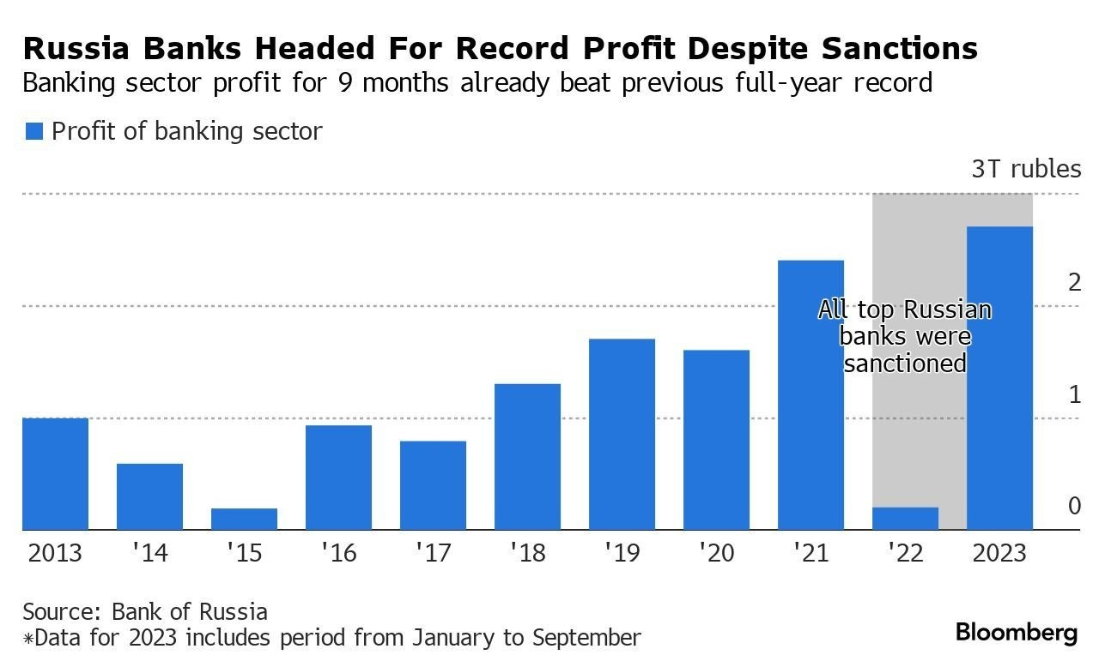

Graf 2
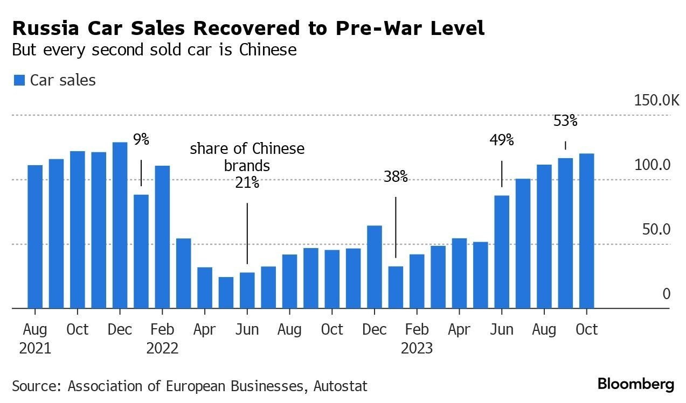

Může mi někdo vysvětlit, jak je možné, že ruská ekonomika dělá ta čísla co vykazuje a zdejší Obludárium, dirigované principálem, co má zjevně v mozkovně Nutellu/ v nejlepším případě/ ještě za „požehnané dva roky svého bačování není schopné, jako jediná země EU dosáhnout ani předkovidové úrovně HDP? A dobří občané České republiky jsou v klidu…
Asi mi cosi obrovského uniká… Nebo žiji v nějakém jiném, paralelním světě..

Graf 3
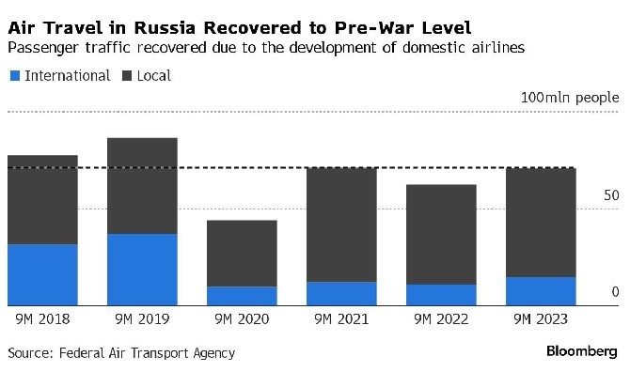

Jen tak mimochodem – ty bilance ruských bank jsou opravdu šokující! Vždyť jsou na ně uvaleny zničující sankce, včetně ekonomické atomové bomby – odstřižení od SWIFT.. Alespoň takhle nám to tvrdil ještě za svého prezidentování Zeman. A ony vykazují rekordní zisky. Po té atomové bombě!!! Zdravím všechny uctívače svatého Miloše! Stejně tak všechny vzývače svaté Uršuly a podobných lžiproroků.

Poznámka: Ruská ekonomika roste nejrychlejším tempem prakticky za posledních více než deset let. Ruská ekonomika předstihla i německou a stala se po ekonomice Číny, USA, Japonska a Indie pátou nejsilnější ekonomikou světa.

